土木建筑与环境学院团委学生会办公室
2017年3月25日
土木建筑与环境学院
2016-2017学年团委学生会
2017年3月工作简报
目录：

工作综述 3
常规工作 3
（一）、日常例会 3
（二）、宣传工作 4
微博 4
微信 5
QQ 5
（三）、常规考核 6
团建工作 6
（一）、特色团支部展示大会
特色活动 6
（一）、西创讲座 7
（二）、植树活动 7
（三）、阅读梦想 书送远方活动 8
其他活动 9
（一）、约会春天 健康纸鸢-------西华大学风筝节 9
（二）、“献上”美食节 10
（三）、食堂文明倡导活动 11
（四）、新生运动会颁奖典礼 12
（五）、流浪动物筑巢活动后期维护 13
工作反思 13
工作展望 14
附件： 14

工作综述
冬去春来，初春姗姗来迟。在共青团西华大学土木建筑与环境学院委员会的领导下，我院常规工作有序展开，团组织建设工作扎实推进，学院特色活动积极发展，各项工作都在有条不紊的进行着。我们怀着强烈的责任感，不松劲，不懈怠，决心努力建设团委学生会，力争取得更大的成绩。

常规工作

（一）日常例会
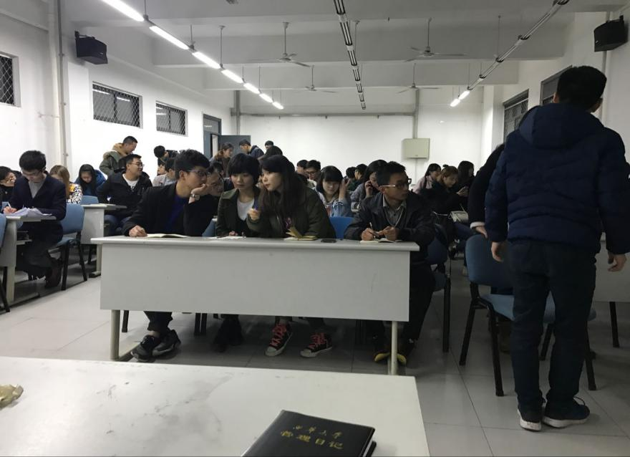
每周日晚上9点，6D-202干部例会，各部门进行上周工作总结和下周工作展望。重点在下周的工作安排和总结上周工作中存在的问题和讨论解决方法。部门例会在周一周二召开，布置部门工作。例会由代理部长组织召开，旨在逐步对后备干部进行各方面指导与培养。

宣传工作
活动经过宣传部门的宣传推广后取得了较高的阅读量，让广大同学及时了解学院动态。

微博
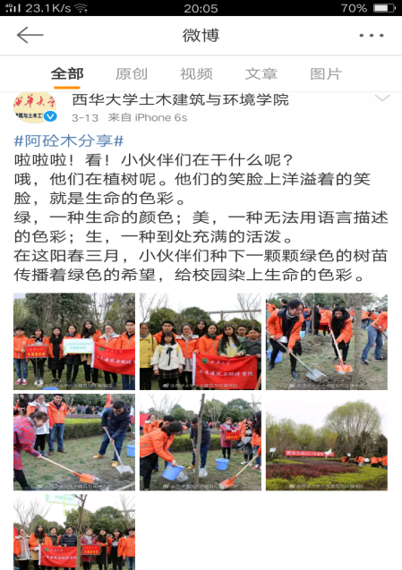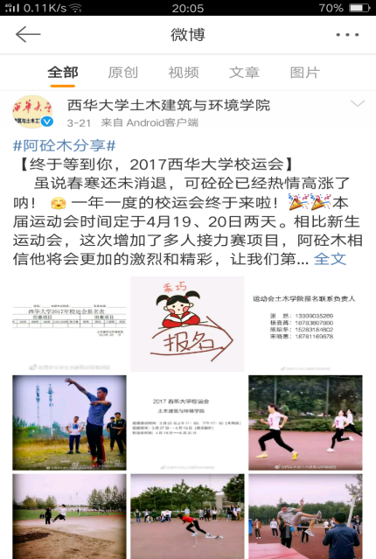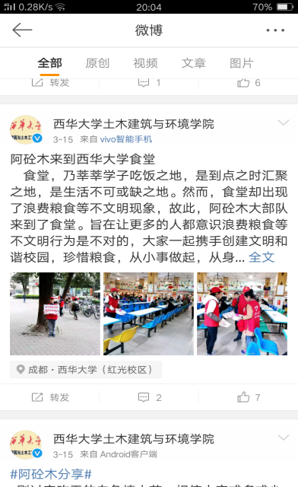

（1）植树活动 阅读量：1332
（2）校运动会 阅读量：1223
（3）食堂文明倡导活动 阅读量：668

微信
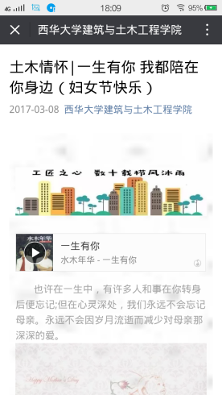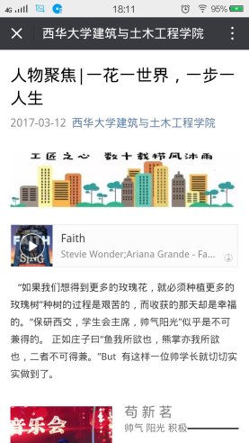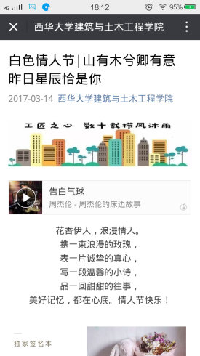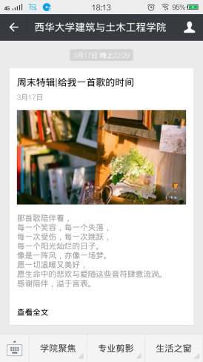
（1）3.18《妇女节》 阅读量：536
（2）3.12《聚焦人物-苟新茗》 阅读量：636
（3）3.14《白色情人节》 阅读量：521
（4）3.17《周末剪辑》 阅读量：416

QQ
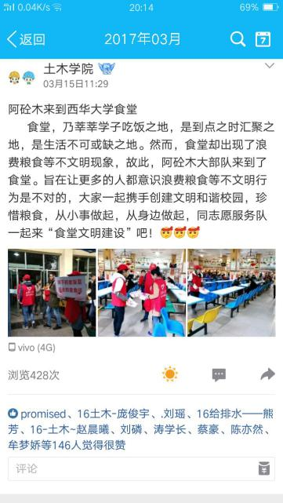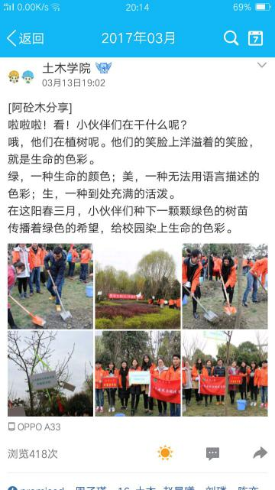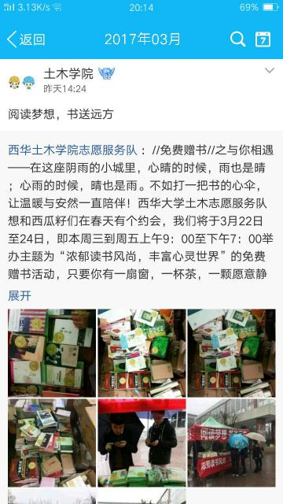
- 食堂文明倡导活动 阅读量：154
- 植树活动 阅读量：143
（3）赠书活动 阅读量：162

（三）常规考核
参见 附件一

团建工作
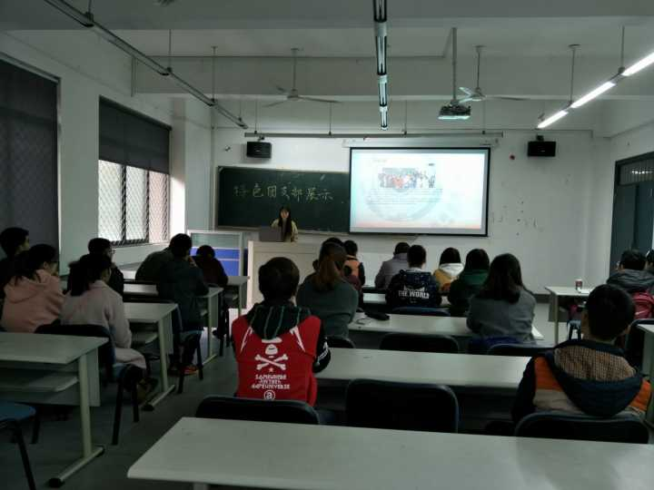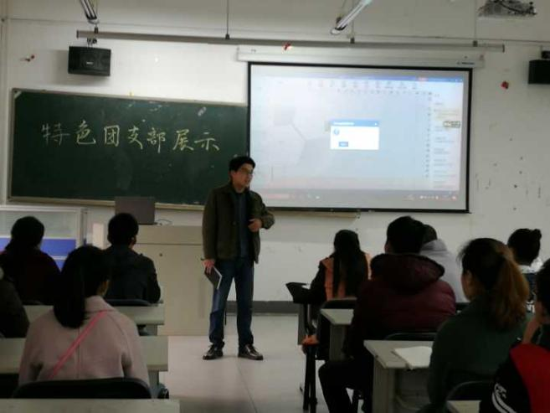
活动介绍：为了加强班团建设，本周三，在6D202我们开展了特色团支部展示大会。校团委的小伙伴也来到了现场。在大家的配合下，大会顺利进行，唐迪学姐带来的分享给大一的小伙伴们带来了许多收获，团委副书记李国昊学长也发表了自己的感想并且对大家提出了殷切的希望。
点评：此次大会达到了预期的效果，强化了各团支书对班级的管理理念，相信在大家的共同努力下，一定可以把自己的班级建设得更好！

特色活动

（一）西创讲座

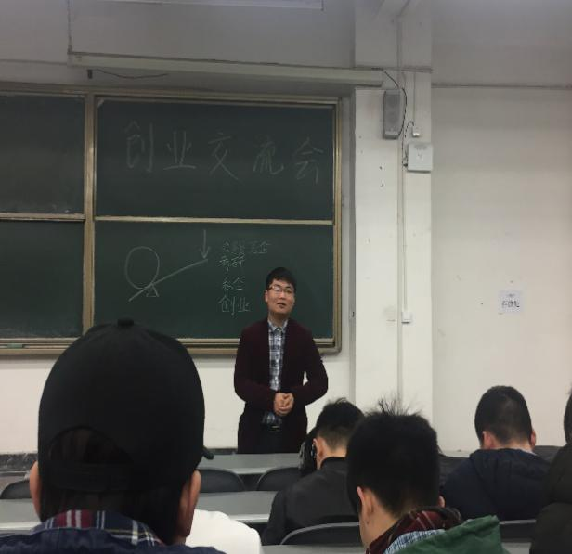

活动介绍：3月17日，西华土木建筑与环境学院于周五晚上九点在6B107 进行了西创讲座，本次讲座面对各级同学，讲座邀请了杨佳彬，朱远尧等西华大学往届的创业前辈，他们分享了他们的创业之路的经验故事，给予有创业想法同学启迪，让同学们有创新意识，调动大家的创新积极性。
点评：杨佳彬，朱远尧前辈们的讲座生动有趣，他们为人低调，平易近人，分享的每个创业故事都深深地吸引了同学们。这些故事对于每个同学来说都是宝贵的经验，对有创业的想法的同学更是一笔宝贵的财富。经过此次活动，同学们对创业有了更新更多的看法，大家纷纷表示获益匪浅。
（二）植树活动
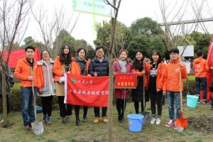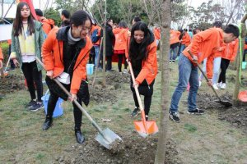
活动介绍：3月12日举办的以“保护环境，绿化西华”为主题的大型植树活动是由西华大学土木建筑与环境学院和外国语学院在马尔代夫联合举办的。由我院团委书记温超老师，学生会主席团以及学生代表共同参与。活动中各成员积极参加，切身投入实际过程，让每个人既享受了植树的乐趣同时也加强了自己对保护环境的观念。
点评:这次植树活动由学生会的成员共同参加，活动过程中每个人都积极参与，互相帮助，共同完成了校园植树活动。本次活动不仅为学校增添了绿色，也让同学们加强了校园绿色从我做起的意识。

(三) 阅读梦想 书送远方活动
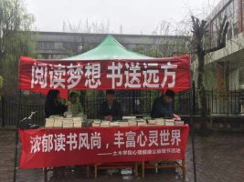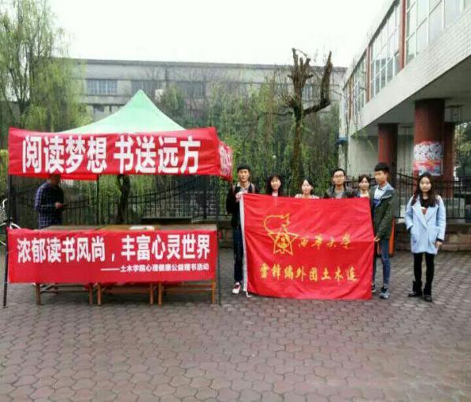
活动内容：三月是雷锋月，为学习和发扬雷锋的优秀精神，我院学生会外联部与志愿服务队在3月22-24日临江苑外广场面向全校师生开展免费赠书活动。本次赠书的种类有一千多种，还提供了大量的笔记本，为广大爱读书的学生提供了一次免费扩大阅读面的机会，以公益的性质号召广大师生多读好书。
点评：本次活动由外联部和志愿者服务队联合举办，无论是前期工作准备和对全校师生的宣传工作都做得比较好，赢得了全校学生的喜爱及关注。这种性质的公益活动在我院还是第一次举行，活动取得了良好的反响，仅开展一天就赠送了六百余本图书。今后我们还将计划开展更多的有益于师生的公益活动。

其他活动

（一）约会春天 健康纸鸢------西华大学风筝节
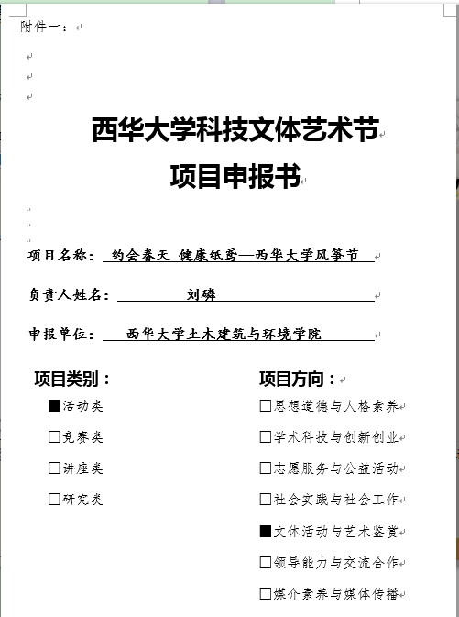
活动内容：本次活动由土木建筑与环境学院外联部于3月20日实施。通过趣味的风筝节来丰富大学生活，缓解学生的学习压力。
点评：本次活动缓解了紧张的学习和生活带来的压力，更好地培养学生动手、动脑能力，让学生感受久违的童真、童趣。达到了班班参与，人人参加，让学生健康、活泼、全面发展，挖掘学生潜能，通过这次放风筝活动，激发学生热爱大自然的欲望，为学生全面发展提供机会，并以主人翁的姿态放飞心情和希望，放飞学生的昂扬风貌,进一步丰富和拓展学生的课余生活。

(二) “献上”美食节
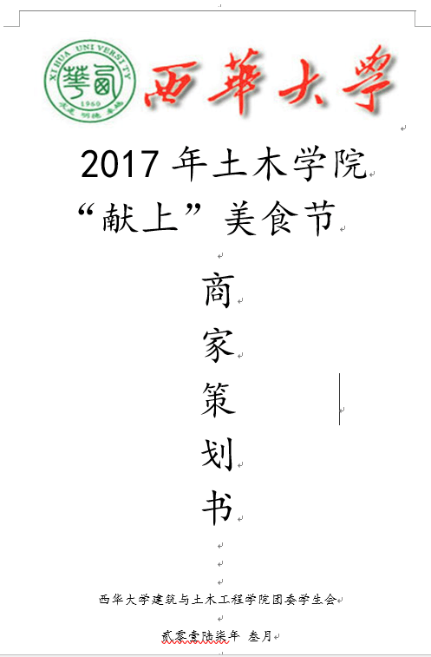
活动内容：本次活动是由外联部于3月面向全校师生举办的一次美食之旅。外联部的官方QQ和微博进行线上宣传,以集赞得奖的形式,让同学了解学校周围实惠的美食的同时也达到为商家做宣传的目的。
点评：面对全校师生开展的美食节活动既刺激了美食爱好者的味蕾，也让广大美食爱好者参与其中的同时得到优惠而且还能得到嘴上的享受。

（三）、食堂文明倡导活动
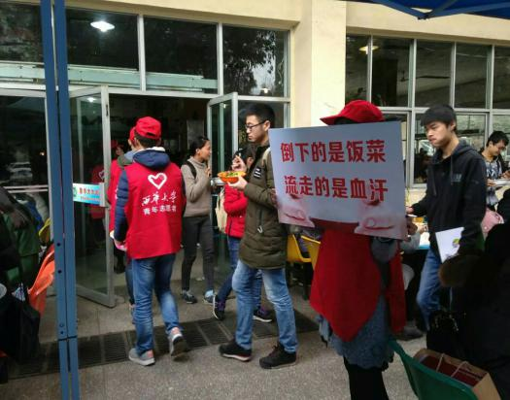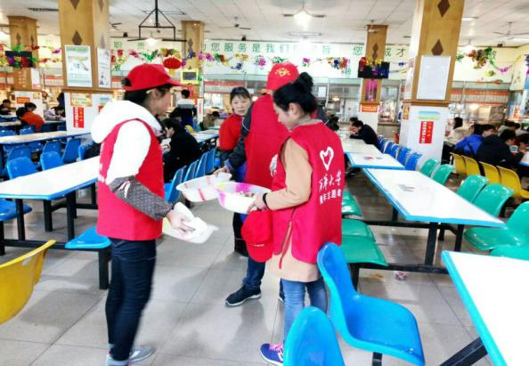

活动介绍：为了弘扬雷锋精神，宣扬志愿者精神，进一步推动我校文明建设，创建文明和谐校园。2017年3月13-17日在一食堂举办了以“学雷锋 勤节约 文明看我行”为主题的食堂文明劝导活动。活动期间，活动人员竭尽所能劝导同学避免在食堂中的不文明行为。
点评： 食堂文明建设自觉排队，礼让待人；文明打饭，尊重劳动；珍稀粮食，爱护卫生...这些良好的卫生、节约习惯是作为大学生应有的素质教养，也能为全体师生营造一个有序的就餐环境。这次活动，让同学们意识到浪费粮食等不良行为是不对的，从而树立起绿色理念，养成勤俭节约的好习惯。

（四）、新生运动会颁奖典礼
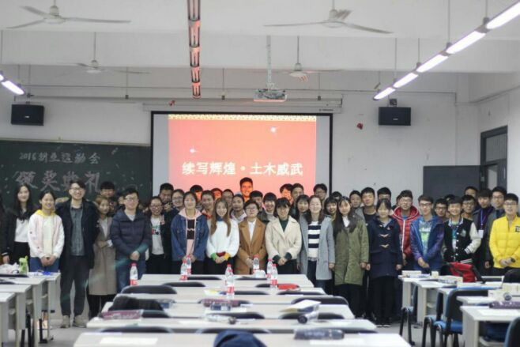
活动介绍：3月8日新生运动会颁奖典礼于 12:30 在6D-202召开。参加本次活动的有团委书记温超老师，团委学生会主席团及各学生会成员和参赛队员。本次典礼主要表彰他们在新生运动会中取得的优异成绩，同时也为了鼓励他们再接再厉，取得更加优异的成绩，为土木学院再创佳绩。
点评：他们用自己的拼搏和汗水为我们土木学院争得了荣誉。他们是运动场上的主角，是赛场上的英雄。他们向我们发扬了土木精神，运动场上的健儿们，再接再厉，为土木学院创造更加辉煌的战绩，他们值得我们骄傲！
（五）、流浪动物筑巢活动后期维护
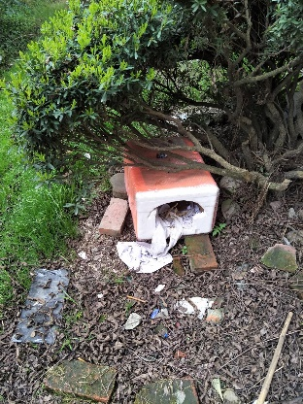

活动介绍：第三周我院志愿服务队开展了流浪动物筑巢后期维护的活动，到筑窝地点查看小动物入住情况并且替他们修整理巢穴。以便于他们能够住的更加舒适。
点评：后期跟进证明筑巢行动取得了巨大的成功。爱心是一片照耀在冬日的阳光，也会温暖到自己。活动呼吁每个人都应该有着一颗充满爱的心。还有活动就是应该善始善终，不仅要开好头，起好步，更要收好尾。

工作反思
- 各部门代理部长对工作不了解，没有掌握具体细节。
- 工作时间没有合理安排好，造成任务堆积。
- 需要的资料没有提前准备和处理，导致最终工作繁杂。
- 代理部长之间、部长与干事之间没有及时沟通和分配好任务，出现问题拖滞现象。

工作展望
三月是忙碌的一月，是充实的一月，也是收获的一月。一次次的活动，一次次的协作，团委学生会这个大家庭就是这样一点点成长起来的。吸取之前工作的不足之处，让部门成员在活动中得到锻炼成长。下月将认真组织好校运动会，积极开展各项工作，加强对部门后备干部和部门干事的培养，不断提升各成员的工作能力，把各项工作处理地更加完美。

附件：
附件一：
土木建筑与环境学院团委学生会第3月考勤情况

 |  | 土木建筑与环境学院团委学生会三月考勤表
部 门 | 初始分 | 第一周 | 扣 分 | 第二周 | 扣 分 | 第三周 | 扣 分 | 第四周 | 扣 分 | 排 名
组织部 | 80 | 78 | 2 | 72 | 6 | 69 | 3 | 66 | 3 | 3
宣传部 | 80 | 73 | 7 | 61 | 12 | 54 | 7 | 50 | 4 | 9
新媒体 | 80 | 76 | 4 | 71 | 5 | 65 | 6 | 61 | 4 | 7
易 班 | 80 | 76 | 4 | 74 | 2 | 70 | 4 | 63 | 7 | 6
办公室 | 80 | 76 | 4 | 76 | 0 | 74 | 2 | 74 | 0 | 2
外联部 | 80 | 80 | 0 | 72 | 8 | 66 | 6 | 65 | 1 | 4
规管部 | 80 | 80 | 0 | 75 | 5 | 68 | 7 | 64 | 4 | 5
体育部 | 80 | 78 | 2 | 73 | 5 | 69 | 4 | 65 | 4 | 4
学习部 | 80 | 74 | 6 | 64 | 10 | 61 | 3 | 57 | 4 | 8
文娱部 | 80 | 76 | 4 | 76 | 0 | 68 | 8 | 66 | 2 | 3
志愿服务队 | 80 | 80 | 0 | 80 | 0 | 76 | 4 | 76 | 0 | 1
 |  |  |  | 土木建筑与环境学院团委学生会办公室 制

